МКОУ «Санчинская СОШ»
Информация о проведенной общешкольной линейке , посв взрыву в метро в Санкт-Петербурге.
8 апреля на большой линейке в Санчиснкой СОШ была проведена общешкольная линейка, посв взрыву в метро в Санкт-Петербурге. С вступительной речью выступила зам дир по ВР Закарьяева Ф.Ш. .
Сегодня нет счастливых лиц.
Сегодня нет счастливых глаз.
Сегодня растоптали счастье
И как осеннее ненастье
Пролился дождь
Людских глаз.

В последние годы слово « террор» стало все чаще появляться в газетах, на телевидении и в реальной жизни.
Что такое терроризм?
Терроризм – это совершение взрыва, поджога или иных действий, создающих опасность гибели людей, имущества и других опасных последствий.
Террор- явление, которое прямо или косвенно касается каждого из нас.
Сегодня мы хотим поговорить о терроре в петербурге 3 апреля 2017 года.
Беседа сопровождалась просмотром видео https://www.youtube.com/watch?v=BxBPbDWz7-Q

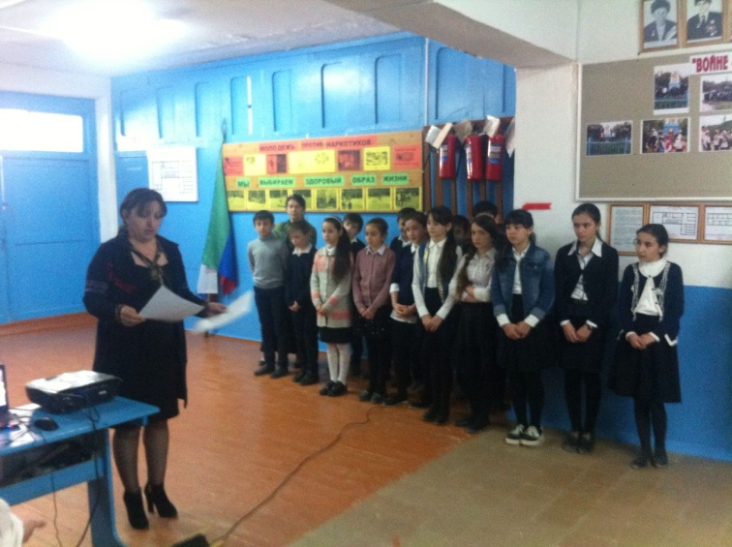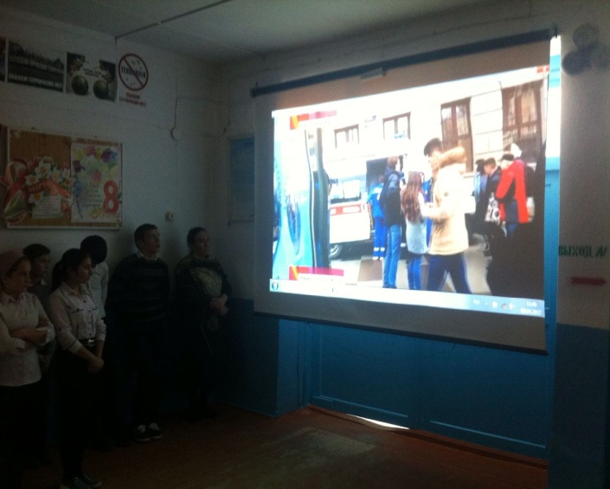

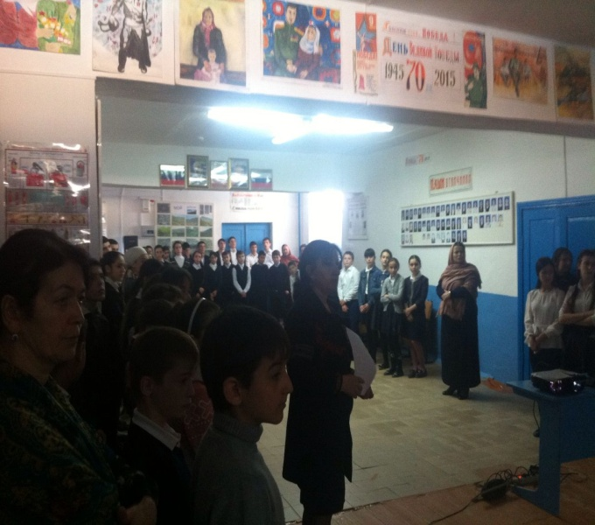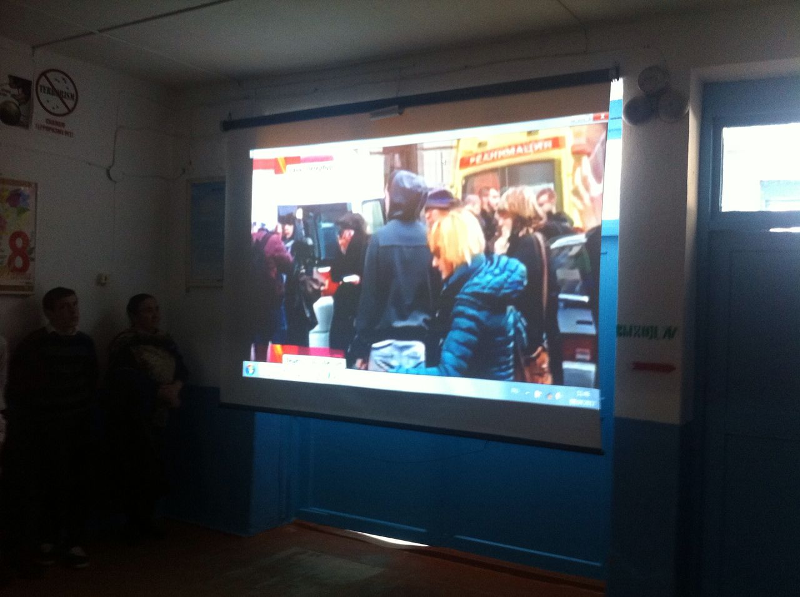

Затем говорили, как не стать жертвой теракта, что такое гражданская бдительность, какие действия необходимо применить при обнаружении подозрительного предмета.

Памятка

Что нужно делать, чтобы не стать жертвой террора.
- Будьте внимательны; обращайте внимание на посторонних людей; не стесняйтесь, если что-то вам покажется подозрительным, сообщить об этом старшим.
- Не дотрагивайтесь до бесхозных сумок, пакетов, свертков; не подбирайте никаких вещей, даже ценных: мина-ловушка может быть замаскирована под игрушку, ручку, мобильный телефон и т.д.
- О подозрительных предметах сообщайте в ближайшее отделение милиции или сотрудникам патрульно-постовой службы.
- Следите за бесхозными помещениями, чердаками, подвалами.
- По возможности избегайте больших скоплений людей, где увеличивается вероятность теракта.

Бояться терроризма нельзя, потому что жизнь под страхом очень тяжела и именно этого добиваются террористы, но нужно быть в любой ситуации бдительным и осторожным.
Страдая, выявляя все ошибки,
раскусывая смерти удила!
Вернём на лица радости улыбки,
ЧТОБ НА ЗЕМЛЕ ЛЮБОВЬ ВСЕГДА ЦВЕЛА!!!

Директор Санчинской СОШ – Нахбаров З.М.
Зам дир по ВР – Закарьяева Ф.Ш.

